АОУ ВО ДПО «ВИРО»
Центр непрерывного повышения профессионального мастерства педагогических работников в г. Вологде

«ОДОБРЕНО»
на заседании экспертной рабочей группы
по начальному общему образованию
при РУМО по общему образованию
(Протокол № 15 от 11.12.2025)

Методические рекомендации по формированию умения младших школьников задавать грамматический (частеречный) вопрос к слову

Автор
Ольга Владимировна Чудова,
старший методист сектора начального образования
ЦНППМПР в г. Вологда АОУ ВО ДПО «ВИРО»

2024 год
АННОТАЦИЯ
Согласно федеральной рабочей программе по русскому языку (далее - ФРП) к окончанию 4 класса обучающиеся должны научиться безошибочно различать изученные части речи.
Неустойчивый навык, непонимание сути понятия о части речи и ошибочность при изучении смежных тем предмета как в начальной, так и в основной школе может быть спровоцирована методическими ошибками учителя.
Методические рекомендации адресованы учителям начальных классов и направлены на устранение проблемной зоны, а также позволяют педагогам взять дидактические материалы в практическую деятельность.
СОДЕРЖАНИЕ
Особенности формирования морфологических понятий
Учителю важно иметь предствление о содержании и планируемых результатах ФРП по русскому языку в части раздела «Морфология», а также об этапах формирования морфологических понятий.
В приложении 1 представлены содержание и планируемые результаты ФРП по русскому языку в части раздела «Морфология». Порядок изучения тем соотносится со следующими этапами:
Название этапа | Содержание
Подготовительный этап | - Накопление языкового материала  - Наблюдение за группами слов, их значением и употреблением в речи  - Формирование умения задавать грамматический (частеречный) вопрос к слову  - Формирование предствления об объединении слов в группы в зависимости от их значения и роли в высказывании  Морфологические понятия не вводятся!
Основной этап | - Теоретико-практическое знакомство с морфологическими понятиями имя существительное, имя прилагательное, глагол, ….  - Усвоение общей схемы характеристики части речи
Закрепление и углубление | - Углубление сведений о частях речи
Первоначальное знакомство с частями речи должно происходить на конкретном словарном материале, без абстракций.
В механизме осознания принадлежности к той или иной части речи велика роль вопросов. Именно поэтому во втором классе необходимо первоначально сформировать умение задавать вопросы к словам и определять их значение, а только в третьем классе разделить слова на группы, части речи, и дать им название.
Таким, образом, базовым умением младшего школьника является умение задавать к слову грамматический (частеречный) вопрос. Сформированность данного умения профилактирует как ошибочность при выполнении морфологических упражнений, так и позволяет сформировать правильное представление о части речи и прочный навык различения частей речи.
Основной наблюдаемой методической ошибкой является поспешность введения понятия о части речи и игнорирование несформированности умений определять значение слова и задавать вопрос к слову.
Основой для понимания учителем порядка построения методических приемов может служить следующая таблица.
Шаг 1 | Шаг 2 | Шаг 3 | Шаг 4
Значение слова* | Вопрос к слову | Название группы слов | Комплексная характеристика как части речи, дополнительные сведения о различных значениях и вопросах
Предмет | Кто? Что? | Имена существительные
Признак | Какой? Какая? Какое? Какие? | Имена прилагательные
Действие | Что делать? Что сделать? | Глаголы
1 класс | 1, 2 классы | 2, 3 классы | 3,4 классы
*Часть значений, изучаемая в начальной школе
Описание методических приемов, формирующих умение младших школьников задавать грамматический (частеречный) вопрос к слову
Основной трудностью младших школьников при задавании вопроса к слову является перестановка составляющих процесса. Как правило, ребенок сначала называет слово, а затем – вопрос. Таким образом, на этапе формирования умения необходимо включить в работу и использовать, в том числе визуально, схему сначала ВОПРОС? → потом ОТВЕТ! После того, как ребенок называет вопрос к слову, нужно спросить, ответили ли этим словом на названный вопрос.
Рассмотрим игры, способствующие формированию умения задавать вопрос к слову. Данные игры желательно проводить пропедевтически, на уроках закрепления, до изучения материала о частях речи во 2 классе.
Игра «Собери поезд»
Игра может проводиться как с использованием разрезного материала, так и на интерактивной доске. Ученикам сообщается, что паровозы собирают вагоны в поезд. На паровозе написан вопрос, на вагонах-слова. Вопросы можно как написать на изображениях, так и действовать по принципу перфокарты, прикладывая к словам изображение паровоза и вагона так, чтобы слова были виды в заранее вырезанные отверстия.
Вариант 1. Нужно «прицеплять» к паровозу только те вагоны, слова на которых будут отвечать на вопрос паровоза. Каждый раз, прицепляя вагон, нужно вслух произнести вопрос и вслух ответить, словом, которое написано на вагоне. «Сцепка» произойдет, если слово подобрано правильно и на вопрос паровоза ответили. Сигналом сцепки/правильного подбора может служить специально подобранный звук, слово учителя или одноклассника. Таким образом, действуя ребенок проговаривает во внешней речи схему вопрос-ответ и визуально устанавливает соответствие между вопросом и словом.
Вариант 2. Ученикам предлагается распределить слова вагоны по группам и подобрать к каждой группе паровоз с вопросом.
Возможна как фронтальная организация игры, так и в паре со следующим распределением ролей: поочередно подбирают вагоны, один подбирает-другой проверяет, есть ли сцепка.
Материалы для организации игры размещены в приложении 2.
Игра «Собери корзину»
Условия игры аналогичные. В корзину- вопрос нужно собирать только те слова-яблоки, которые отвечают на вопрос корзины. Затем наоборот – объединить слова в группы и подобрать корзину-вопрос.
Материалы для организации игры размещены в приложении 2.
Игра «Подбери словечко»
Ученикам предлагается подобрать как можно больше слов ответов на заданный учителем вопрос. Выигрывает последний назвавший слово ответ.
Игра «Слова-потеряшки»
Вопросы потеряли свои слова. Из группы слов выберите только те, которые будут ответами. Аналогично «вопросы-потеряшки»
Игра «Найди ошибку»
Ученик составил пары слов «вопрос-ответ». Найди те, в которых он ошибся. Исправь.
ЗАКЛЮЧЕНИЕ
Использование предложенных материалов позволяет повысить эффективность работы по достижению планируемых предметных результатов по русскому языку.
Дополнительные материалы по теме размещены в виртуальном методическом кабинете учителя начальных классов АОУ ВО ДПО «ВИРО» по адресу https://vmk.noo.viro35.ru/

ЛИТЕРАТУРА
- Виноградова Н. Ф. Методическое сопровождение обновлённого Федерального государственного образовательного стандарта начального общего образования // Начальное образование. 2022.
- Воронцов А.Б. Организация учебного процесса в начальной школе: методические рекомендации /А.Б.Воронцов. – Вита-Пресс, 2011
- Методика обучения русскому языку в начальной школе : учебник и практикум для вузов / под редакцией Т. И. Зиновьевой. — Москва : Издательство Юрайт, 2025.
- Методика обучения русскому языку в начальной школе. М.А. Мачулина, Н.Д. Суховеева, И.В. Иванченко, Р.И. Пелипенко. Учебное пособие по русскому языку для самостоятельной работы студентов – Пятигорск: ООО «РИА-КМВ», 2018.
- Работа с детьми младшего школьного возраста, испытывающими трудности при изучении учебных предметов : методическое пособие для учителя начальной школы / Н. Ф. Виноградова, М. И. Кузнецова, О. А. Рыдзе / под ред. Н. Ф. Виноградовой. М. : ФГБНУ «Институт стратегии развития образования», 2023.
- Русский язык. Реализация требований ФГОС начального общего образования: методическое пособие для учителя / Кузнецова М. И., Виноградова Н. Ф.; под ред. Н. Ф. Виноградовой. М. : ФГБНУ «Институт стратегии развития образования РАО», 2022.
Приложение 1. Содержание и планируемые результаты раздела «Морфология».
Класс | Содержание | Планируемые результаты
1 | изучается совместно с разделом «Лексика»
2 | Имя существительное (ознакомление): общее значение, вопросы («кто?», «что?»), употребление в речи.  Глагол (ознакомление): общее значение, вопросы («что делать?», «что сделать?» и другие), употребление в речи.  Имя прилагательное (ознакомление): общее значение, вопросы («какой?», «какая?», «какое?», «какие?»), употребление в речи.  Предлог. Отличие предлогов от приставок. Наиболее распространённые предлоги: в, на, из, без, над, до, у, о, об и другое. | - распознавать слова, отвечающие на вопросы «кто?», «что?»;  - распознавать слова, отвечающие на вопросы «что делать?», «что сделать?» и другие;  - распознавать слова, отвечающие на вопросы «какой?», «какая?», «какое?», «какие?»;
3 | Части речи.  Имя существительное: общее значение, вопросы, употребление в речи. Имена существительные единственного и множественного числа. Имена существительные мужского, женского и среднего рода. Падеж имён существительных. Определение падежа, в котором употреблено имя существительное. Изменение имён существительных по падежам и числам (склонение). Имена существительные 1, 2, 3го склонения. Имена существительные одушевлённые и неодушевлённые.  Имя прилагательное: общее значение, вопросы, употребление в речи. Зависимость формы имени прилагательного от формы имени существительного. Изменение имён прилагательных по родам, числам и падежам (кроме имён прилагательных на -ий, -ов, -ин). Склонение имён прилагательных.  Местоимение (общее представление). Личные местоимения, их употребление в речи. Использование личных местоимений для устранения неоправданных повторов в тексте.  Глагол: общее значение, вопросы, употребление в речи. Неопределённая форма глагола. Настоящее, будущее, прошедшее время глаголов. Изменение глаголов по временам, числам. Род глаголов в прошедшем времени.  Частица не, её значение. | - распознавать имена существительные;  - определять грамматические признаки имён существительных: род, число, падеж;  - склонять в единственном числе имена существительные с ударными окончаниями;  - распознавать имена прилагательные;  - определять грамматические признаки имён прилагательных: род, число, падеж;  - распознавать глаголы;  - различать глаголы, отвечающие на вопросы что? делать? и что? сделать?;  - определять грамматические признаки глаголов: форму времени, число, род (в прошедшем времени);  - изменять глагол по временам (простые случаи), в прошедшем времени по родам;  - распознавать личные местоимения (в начальной форме);  - использовать личные местоимения для устранения неоправданных повторов в тексте;  - различать предлоги и приставки;
4 | Части речи самостоятельные и служебные.  Имя существительное. Склонение имён существительных (кроме существительных на -мя, -ий, -ие, -ия; на -ья типа гостья, на ье типа ожерелье во множественном числе; а также кроме собственных имён существительных на -ов, -ин, -ий); имена существительные 1, 2, 3го склонения (повторение изученного). Несклоняемые имена существительные (ознакомление).  Имя прилагательное. Зависимость формы имени прилагательного от формы имени существительного (повторение). Склонение имён прилагательных во множественном числе.  Местоимение. Личные местоимения (повторение). Личные местоимения 1го и 3го лица единственного и множественного числа; склонение личных местоимений.  Глагол. Изменение глаголов по лицам и числам в настоящем и будущем времени (спряжение). І и ІІ спряжение глаголов. Способы определения I и II спряжения глаголов.  Наречие (общее представление). Значение, вопросы, употребление в речи.  Предлог. Отличие предлогов от приставок (повторение).  Союз; союзы и, а, но в простых и сложных предложениях.  Частица не, её значение (повторение). | - устанавливать принадлежность слова к определённой части речи (в объёме изученного) по комплексу освоенных грамматических признаков;  - определять грамматические признаки имён существительных: склонение, род, число, падеж;  - проводить разбор имени существительного как части речи;  - определять грамматические признаки имён прилагательных: род (в единственном числе), число, падеж;  - проводить разбор имени прилагательного как части речи;  - устанавливать (находить) неопределённую форму глагола;  - определять грамматические признаки глаголов: спряжение, время, лицо (в настоящем и будущем времени), число, род (в прошедшем времени в единственном числе);  - изменять глаголы в настоящем и будущем времени по лицам и числам (спрягать);  - проводить разбор глагола как части речи;  - определять грамматические признаки личного местоимения в начальной форме: лицо, число, род (у местоимений 3-го лица в единственном числе);  - использовать личные местоимения для устранения неоправданных повторов в тексте;

Приложение 2
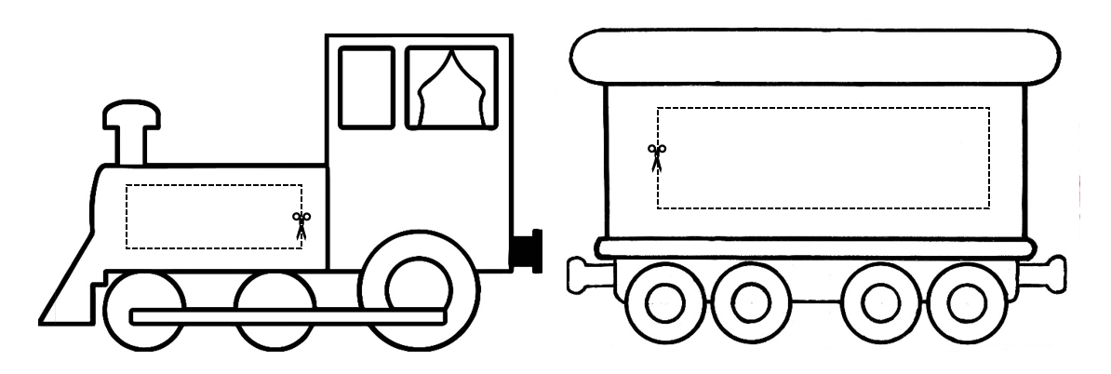
Материалы к игре «Собери поезд»

Кто? |  | Вариант 1. корова домашняя цветок высокие слон тяжелое учебник интересная сосна толстая гора черный ворона легкая  Вариант 2. сладкий молоко огромный играть лампа оранжевый прыгать конфеты кенгуру жираф лось
Что?
Какая?
Какое?
Какие?
Какой?
Что делать?
Что сделать?

Материалы к игре «Собери корзину»
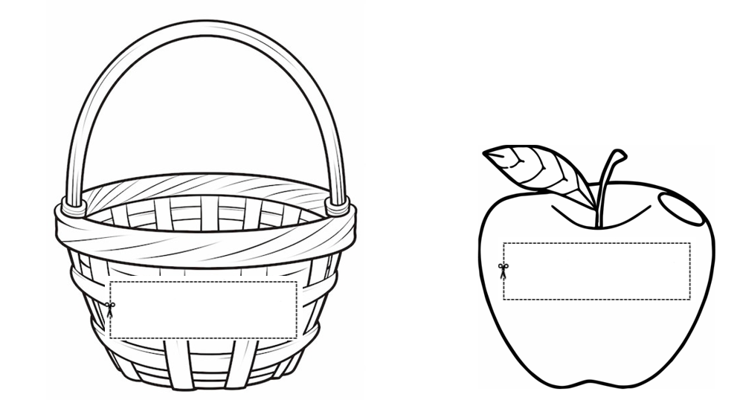
Кто? |  | Вариант 1. кошка скакать красный стоять мышка качать синий полить карандаш мычать желтый лаять книга прочитать зеленый нарисовать тетрадь голубое девочка сильные мальчик старший собака рыжая  Вариант 2.к кефир огромный маленький солнце красный стоять печенье страус бегемот плавать
Что?
Какая?
Какое?
Какие?
Какой?
Что делать?
Что сделать?

